Конспект занятия изобразительной деятельности «космическое путешествие» с использованием нетрадиционной техники «рисование солью»
Участники занятия: обучающиеся 6-7 лет.
Тип занятия: практический. Занятие усвоения новых знаний и умений.
Форма проведения занятия: фотоурок.
Цель: Развитие творческих способностей обучающихся старшего дошкольного возраста посредством использования нетрадиционной техники рисования - рисование солью.
Задачи:
-обучить нетрадиционной технике рисования – рисованию солью.
-Развивать художественное творчество, воображение, фантазию, умение ориентироваться на листе бумаги, аккуратность и старание.
-Побуждать к экспериментированию: работе с нетрадиционным материалом.
-Закреплять знания о космосе.
Оборудование и материалы: иллюстрации не тему «Космос». альбомный лист А4(плотная бумага), простой карандаш, тюбик клея ПВА, соль крупная в емкости, ложка, салфетки, кисть, акварельные краски.

Ход занятия
1.Организационный момент.
Небо над нашей головой усыпано множеством звезд. Они похожи на маленькие сверкающие точки и расположены далеко от Земли. На самом деле звезды очень большие. И вот однажды, смотрел человек на звездное небо и ему захотелось узнать, что же это за звезды и почему они такие яркие. Ученые придумали специальные приборы – телескопы, наблюдали и узнали, что еще есть и другие планеты.
И вот ученые изобрели первый спутник, установили на нем приборы и запустили в космическое пространство. На борту его были две собаки – белка и стрелка, они удачно вернулись на Землю. А потом 1961 году впервые в космос отправился человек.
Первым человеком, который смог отправиться в космическое путешествие, был космонавт Юрий Алексеевич Гагарин. Он совершил свой полёт 12 апреля 1961 года на ракете "Восток". В этот день наша страна отмечает "День космонавтики". Это праздник космонавтов и людей, кто участвует в создании космических ракет.
2.Творческая практическая деятельность обучающихся
Как тут много звёзд, планет, метеоритов, ракет видимо-невидимо …. Жаль, что мы не взяли с собой фотоаппарат. Как же мы покажем такую красоту своим родным и друзьям? А давайте нарисуем космическое пространство
Я предлагаю нарисовать нашу задуманную картину с помощью клея и соли и красок.
- Берем белый лист бумаги, простой карандаш, и прорисовываем крупные элементы рисунка, к примеру (круг-это планета, геометрическая фигура (прямоугольник и треугольник) –это ракета. Завитушки – это возможно какие-то космические объекты и тд….)
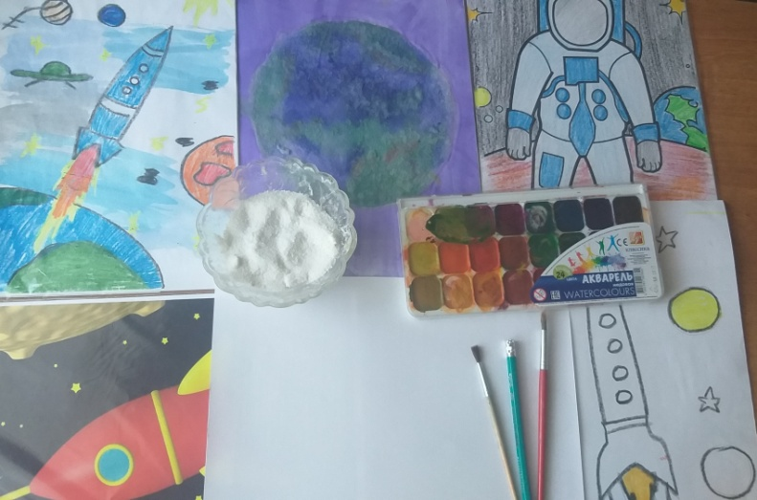

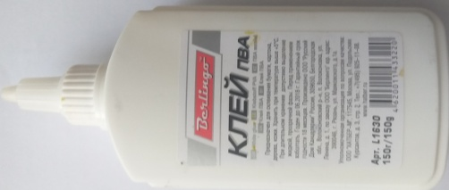

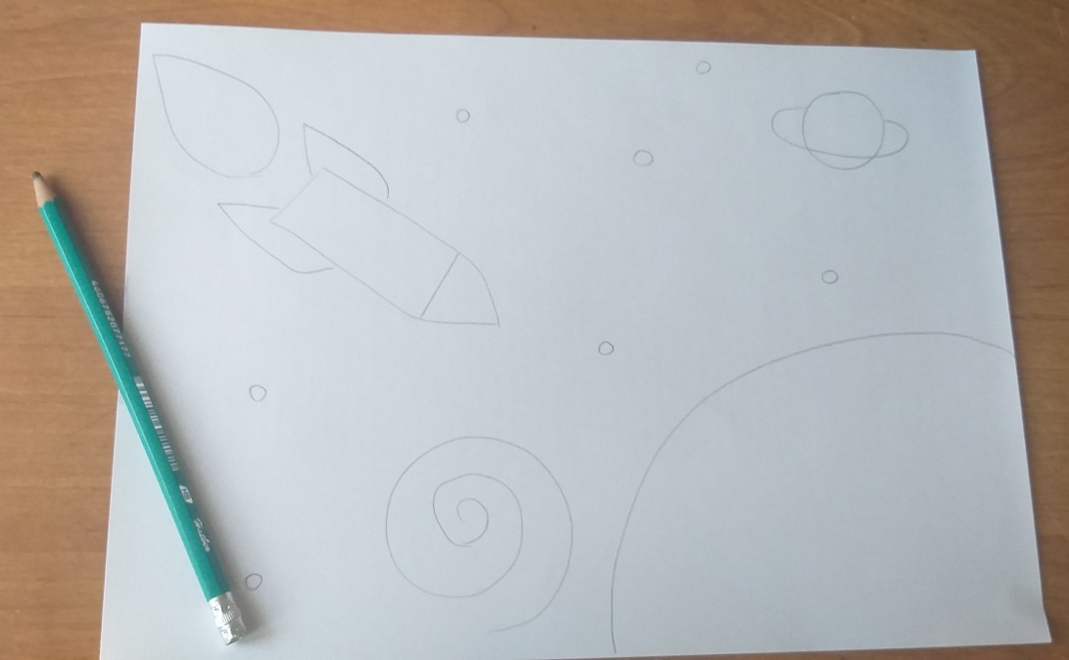

- Берем акварельные краски. Закрашиваем фон. Космические небо имеет оттенки – фиолетового, синего, голубого, черного цветов. Нарисованные объекты не закрашиваем. Фон сохнет.
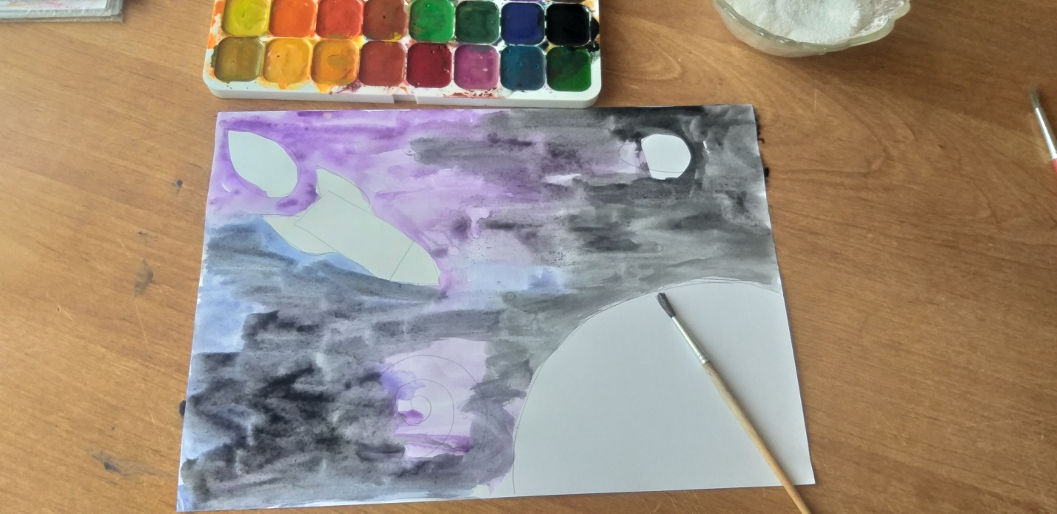

3. Физкульминутка

Полет на Марс
Долетели мы до Марса,
Примарсились, отдохнём!
Физзарядочку начнём.
Ой, нас что – то укачало!
Закачало, понесло:
То направо, то налево
То назад, а то вперёд!
Закружило, завертело
И на место принесло!
4. Продолжение творческой практической деятельности обучающихся
3. Клей ПВА можно наносить на космические объекты из тюбика или кисточкой(вылив его в емкость). Толстым слоем, не жалея его. Чем больше будет слой клея, тем лучше! Стараемся делать это побыстрее, чтобы клей не успел высохнуть.
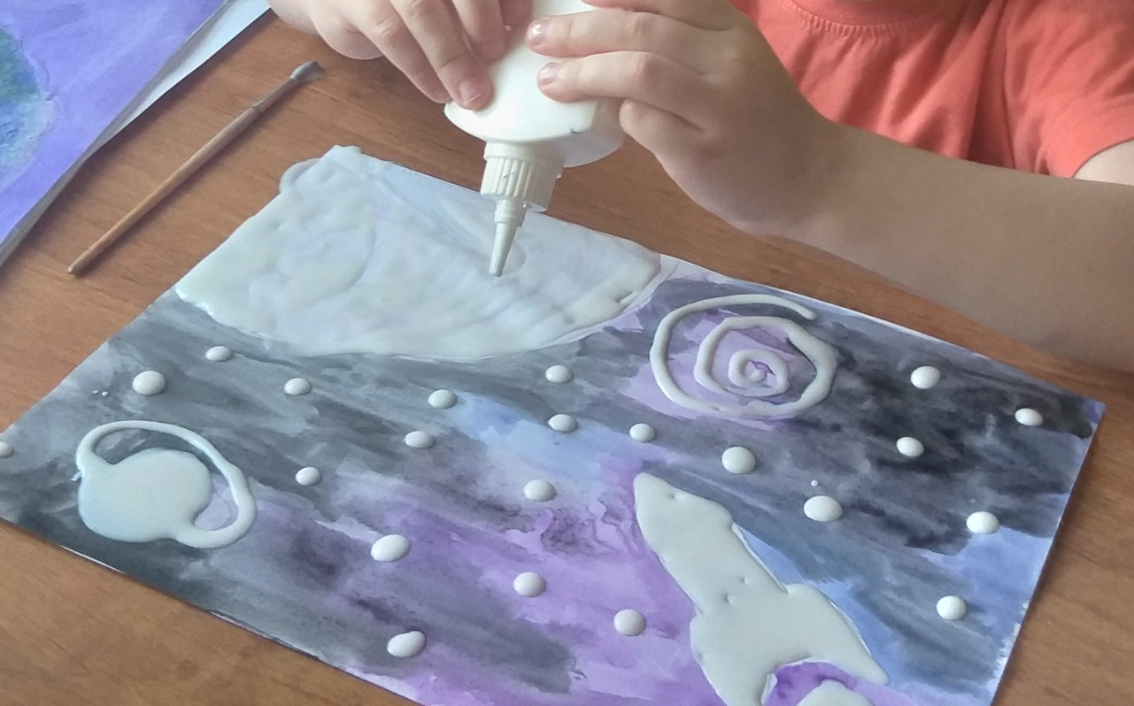

- Как только нанесли клей на весь рисунок, берем тарелочку с солью и ложечкой сыпем соль на рисунок, покрытый клеем. Сыпем толстым слоем, можно с бугорками, не жалея соли - чем больше, тем лучше. И прижимаем соль ложечкой, как бы утрамбовывая ее.

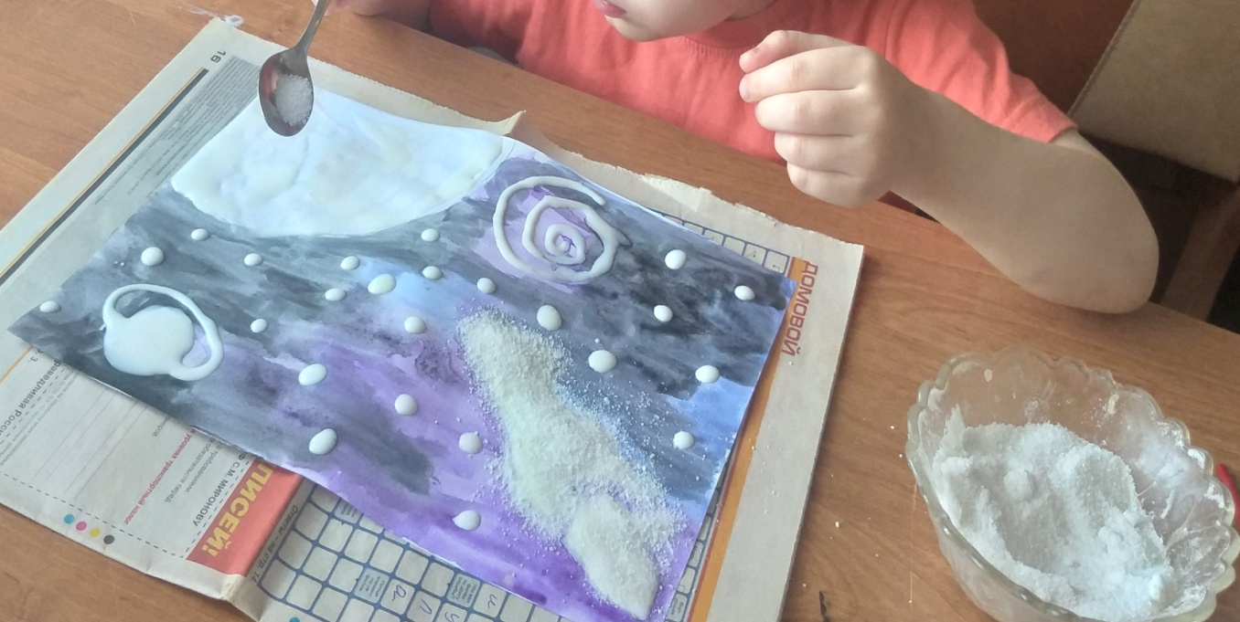

- Остатки соли стряхиваем, подняв рисунок в вертикальном положении (можно подложить клеенку или коробочку). Если соль лежит помимо контура – обратной стороной кисти (острым кончиком) провести контур нарисованного космического объекта.

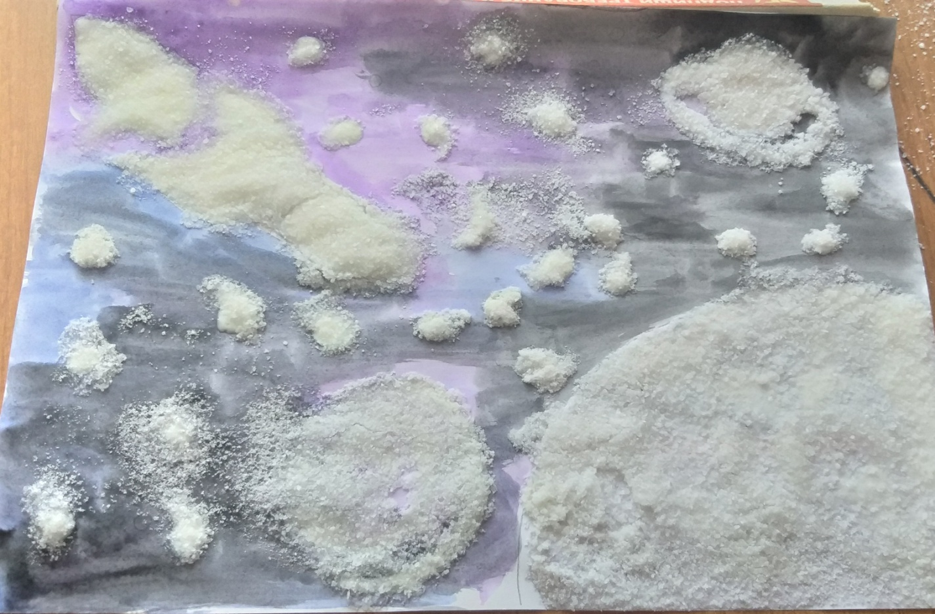

- Работа с красками. Выбранные цвета краски предварительно пропитать водой. Чтобы были насыщенные цвета. Набрав на кисточку выбранный цвет начинаем закрашивать соль. Как только краска попадет на участки соли, она начнет красиво и быстро растекаться (этого эффекта мы и добивались). Поиграйте радугой цветов на космических объектах.
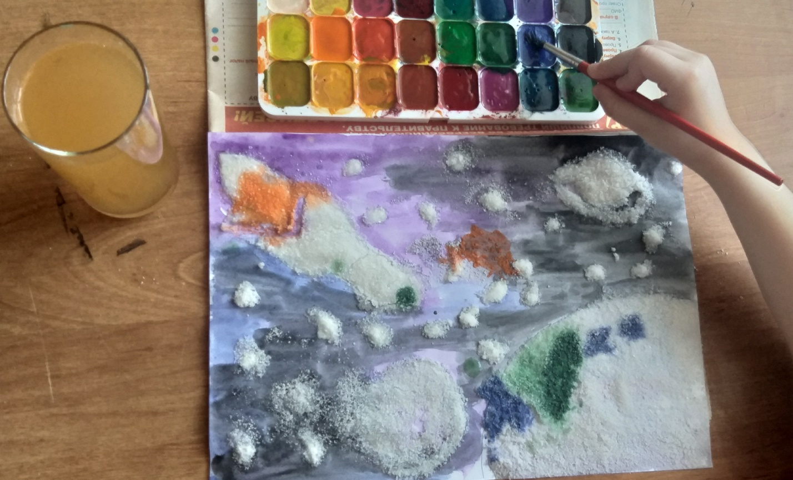

- Рисунок получится яркий, красочный. Дайте ему высохнуть и сделайте фото отчет.
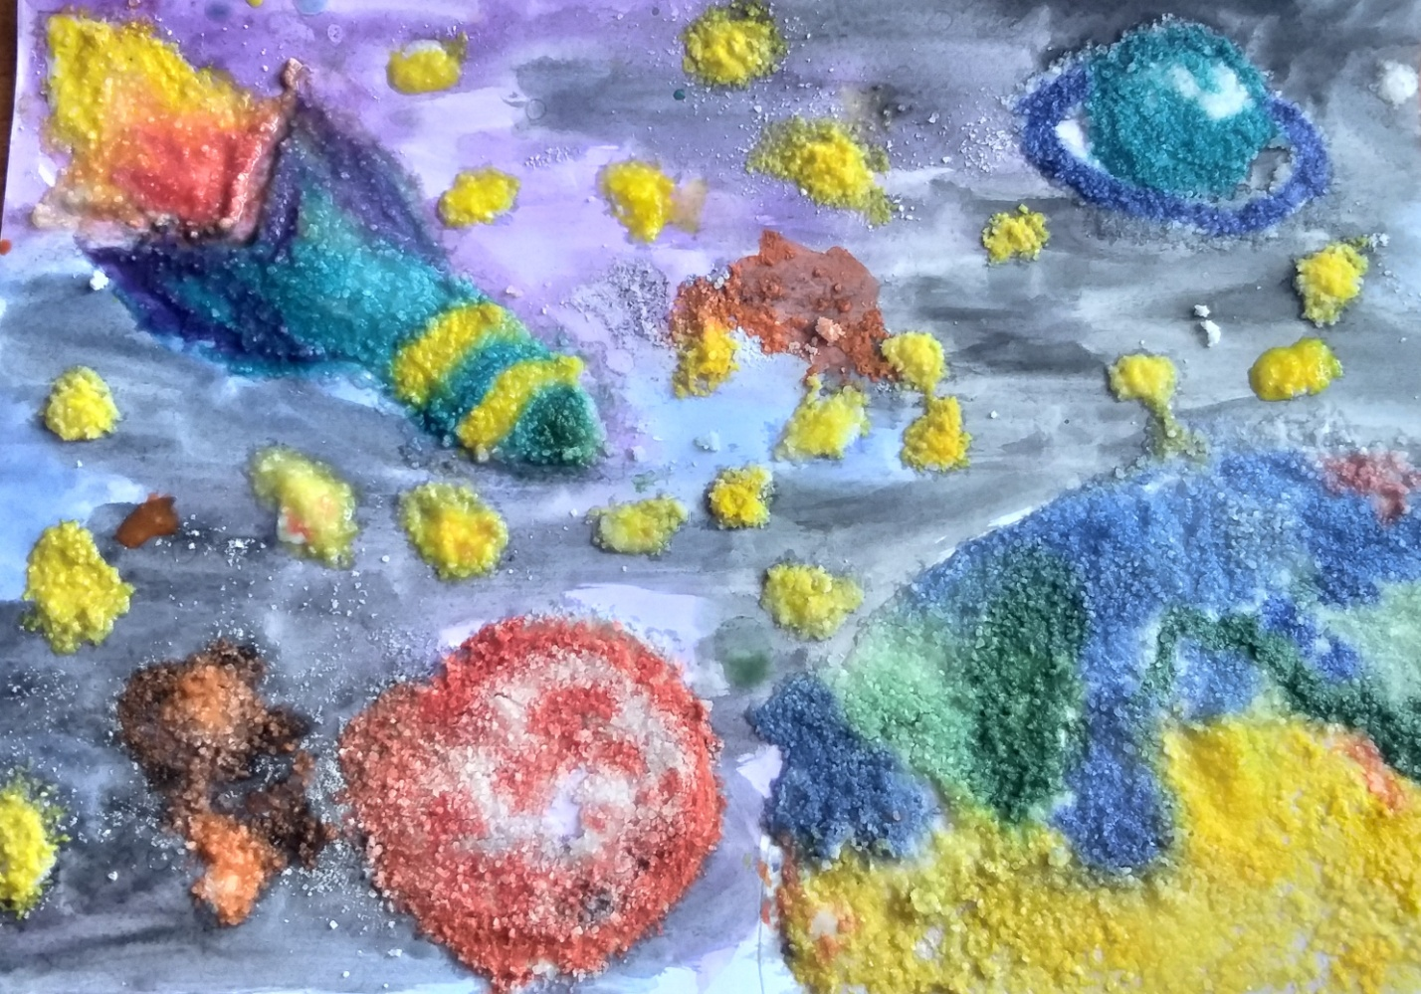
5. Итог
- Мы создавали такое красивое звёздное небо с помощью клея и соли ! Теперь вы уже умеете сами делать такие картины. Таким способом можно нарисовать много разных картин, каких только захотите! Фон можно заменить готовым цветным картоном.
Наконец – то мы прилетели на землю .И какие красивые картины звёздного неба мы привезли. Вы у меня молодцы !
Виртуальная Выставка и анализ работ
